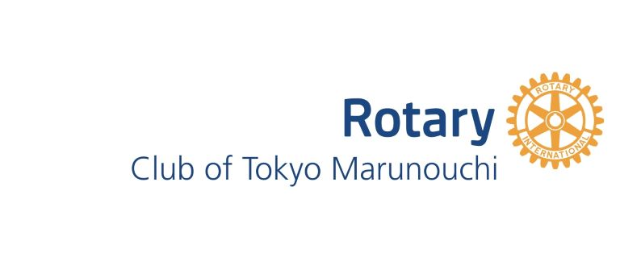
メークアップの手順

メークアップは例会前後の１４日間に取得する。他のロータリークラブ、RI国際大会、
ロータリー地区大会、地区研修・協議会、地区委員会、理事会承認の奉仕プロジェクト、クラブが提唱した地域社会の行事や会合に出席する場合等が対象（定款第１２条参照）

①最低5日前までに参加クラブの事務局に参加希望の連絡をする。
メールの場合：㏄に丸の内事務局・会長・幹事・出席委員長を入れる
電話の場合：参加承諾後、丸の内事務局・会長・幹事・出席委員長にメールで連絡

②訪問先が丸の内会員として初の訪問の場合はバナー交換を依頼する。
（認証状伝達式に出席のクラブは除く）
→あらかじめわかっている場合は例会時に事務局から受け取っておく。
手元にない場合は要相談。

③当日は受付で会費を支払い、メークアップカードを受け取る。

④ニコニコボックスへの寄付を推奨。（目安として2000円程度、お礼のコメントを添えて）

⑤会長・幹事に挨拶をする。

⑥訪問先の会員と名刺交換など極力積極的に交流を持つようにする。

⑦メークアップカードの写メを幹事・出席委員長に送る。（修正出席率に反映するため）

※「クラブ協議会」はメークアップ受付不可です。「移動例会」の場合もメークアップを受け付けない、または会費が変わる場合があります。必ず事前にホームページでスケジュールをご確認の上、お申し込みください。

